通讯协议
1、协议说明
引用标准：通用MODBUS RTU协议。
底层协议：RS-485
物理接口：串行通讯口采用两线RS-485，传输方式为异步、半双工方式，先传输最低有效位。
2、串口通讯线
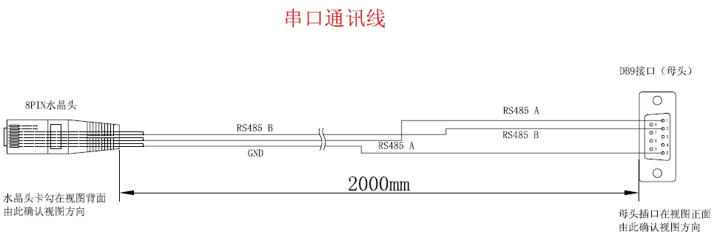
- 端口设置
数据传输速率：出厂默认为9600bps
数据位：8
奇偶校验：无
停止位：1
数据流控制：无
4、功能码
功能码 | 名称
0x11 | 电位器静态控制
0x12 | 电位器单个动态控制
0x13 | 电位器全部动态控制
0xB1 | 握手命令
0xA1 | 继电器开关控制
0XA6 | 大电流模式开启/关闭
5、电位器静态控制（0x11 功能码）
寄存器定义（功能0X11）
寄存器地址 | 参数名称 | 单位 | 说明
0x0101 | 数字电位器1
0x0102 | 数字电位器2
0x0103 | 数字电位器3
0x0104 | 数字电位器4
0x0105 | 数字电位器5
0x0106 | 数字电位器6
0x0107 | 数字电位器7
0x0108 | 数字电位器8
0x0112 | 波特率设置 |  | 01为4800，02为9600，03为19200，04为38400

主机发送，括号内为字节数：
从机地址（1），功能码（1），寄存器首地址（2），设置的参数（2），CRC码（2）
例：
电位器
01 11 01 01 27 10 B7 C9
01：从机地址
11：功能码
0101：数字电位器1的地址
2710：电阻值10k
B7 C9:CRC校验码

波特率设置
01 11 01 12 00 01 9D F0
01为4800，02为9600，03为19200，04为38400

从机地址可设置范围：1~15
参数（数字电位器阻值）可设置范围：40Ω~50KΩ （端电阻误差±20% ≈505±100）

6、电位器单个动态调节（0X12功能码）
主机发送，括号内为字节数：
从机地址（1），功能码（1），寄存器首地址（2），设置的参数初值（2），设置的参数终值（2），设置时间（2），CRC码（2）
例：
01 12 01 01 xx xx xx xx xx xx CRC
01 12 01 01 07 D0 27 10 13 88 E2 2C

01 （从机地址）12（功能码） 01 01（电位器地址） 07 D0(2000) 27 10（10000） 13 88（5000） CRC
注：时间单位:ms
电阻单位：Ω
7、电位器全部动态调节（0X13功能码）
主机发送，括号内为字节数：
从机地址（1），功能码（1），设置的参数初值（2），设置的参数终值（2），CRC码（2）
例：
01 12 xx xx xx xx xx xx CRC
01 13 07 D0 27 10 13 88 65 44
01 （从机地址）11（功能码）07 D0(2000) 27 10（10000）13 88（5000） CRC
注：时间单位:ms
电阻单位：Ω
- 握手命令（0XB1功能码）
7B B1 01 08 11 22 CRC
7B(头码标识)B1(功能码) 01(从机地址) 08(数据长度)11 22 CRC

9、开启继电器开关（0XA1功能码）
7B A1 10 00 00 00 C7 C8 C9 00 00 00 D7 D8 D9 DA
开继电器：7B A1 10 FF FF FF C7 C8 C9 00 00 00 D7 D8 D9 25
关继电器：7B A1 10 00 00 00 C7 C8 C9 FF FF FF D7 D8 D9 25
命令码 | 描述
A1(第0位) | 启动头码，控制输出单元命令码
FF(第2～4位) | 开启有效位 FF FF FF 开
00(第5～7位) | C7 C8 C9
FF(第8～10位) | 闭合有效位 FF FF FF 关
00(第11～13位) | D7 D8 D9
10(第1位) | 长度
35(第14位) | 校验码，表示异或校验码

10 、大电流模式开关（0XA6功能码）
7B A6 01(从机地址) 10 01(开) 00 00 00 00 00 00 00 00 00 00 CD
7B A6 01(从机地址) 10 00(关) 00 00 00 00 00 00 00 00 00 00 CC
8
7

